Schulversuchspraktikum
Name Julia Müller
Semester SoSe 2012
Klassenstufen 5/6
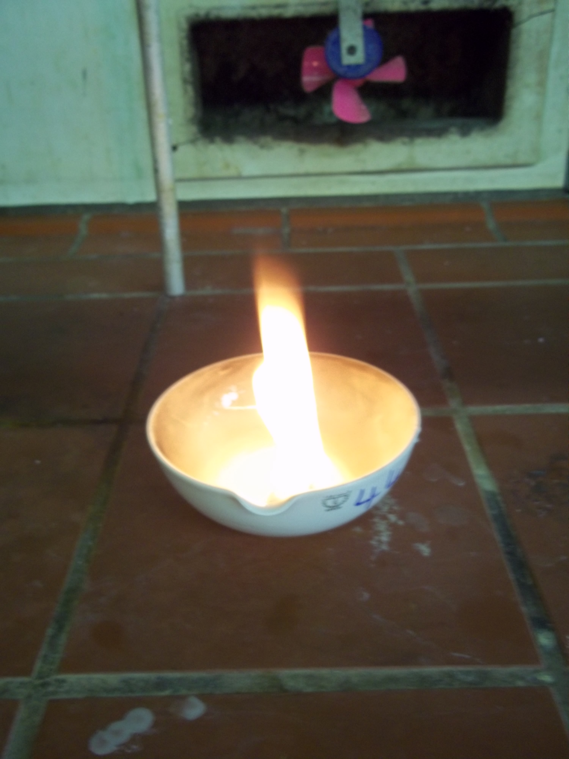

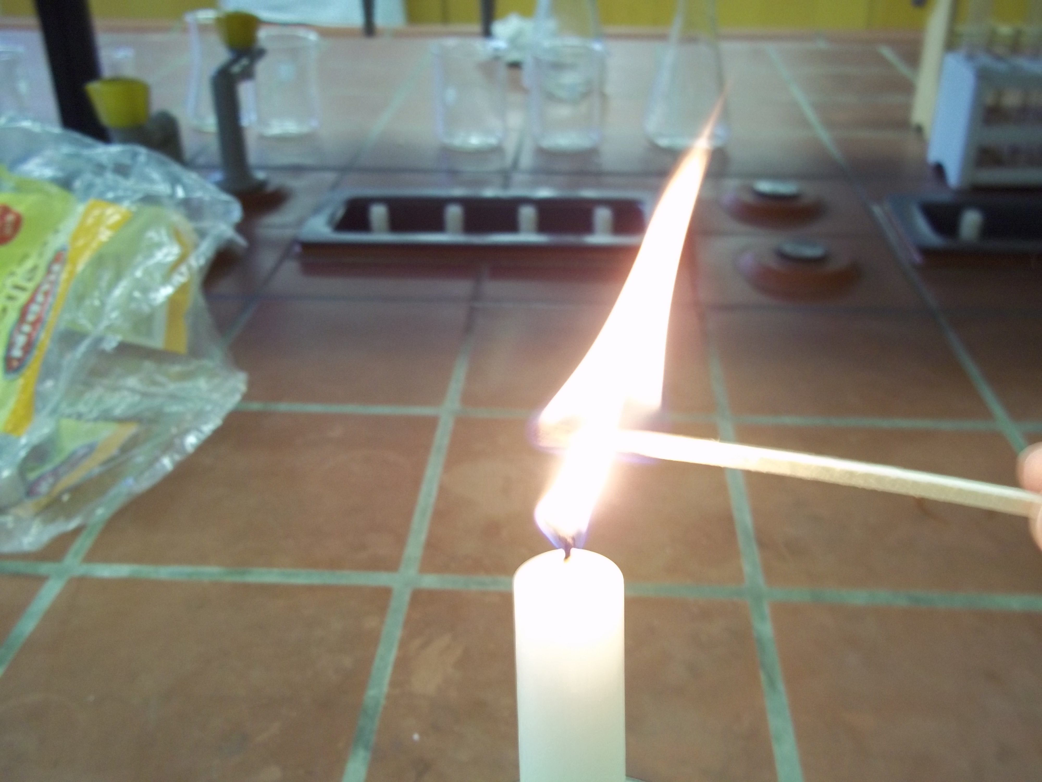

Feuer und Kerzen

Auf einen Blick:
Diese Unterrichtseinheit für die Klassenstufen 5 und 6 beinhaltet zwei Lehrer und drei Schülerversuche zu dem Thema Feuer und Kerzen. Im Mittelpunkt steht dabei der Aufbau und die Funktionsweise von Kerzen bzw. Teelichtern.
Der Schülerversuch V3 behandelt den grundlegenden Aufbau des Teelichts. Anschließend können die Funktionen der einzelnen Kerzenbestandteile in V1, V2 und V4 näher untersucht werden. Schließlich veranschaulicht Versuch V5 die Wirkung der Wärmefreisetzung durch ein brennendes Teelicht.
Das Arbeitsblatt „Was brennt denn da? Die springende Flamme“ lässt sich für die Umsetzung von Versuch V4 einsetzen.

Inhalt

1 Beschreibung des Themas und zugehörige Lernziele 2
2 Lehrerversuche 2
2.1 V 1 – Was brennt denn da? Kreide als Docht 2
2.2 V 2 – Was brennt denn da? Röhrchentest 3
3 Schülerversuche 4
3.1 V 3 – Was brennt denn da? Untersuchung eines Teelichts 4
3.2 V 4 – Was brennt denn da? Die springende Flamme 5
3.3 V 5 – Ein Teelicht als Wasserpumpe 6
4 Reflexion des Arbeitsblattes 6
4.1 Erwartungshorizont (Kerncurriculum) 6
4.2 Erwartungshorizont (Inhaltlich) 6
5 Literaturverzeichnis 7

Beschreibung des Themas und zugehörige Lernziele
Das Thema Feuer wird im Naturwissenschaftlichen Unterricht in den Klassenstufen 5 und 6 behandelt. Die SuS sind mit Kerzen und Teelichtern aus ihrem Alltag vertraut, in der Regel wissen sie jedoch noch nicht genau, wie die Verbrennung dort funktioniert.
Die folgenden Experimente sollen zunächst greifbar machen, welchen Zweck die einzelnen Bestandteile einer Kerze erfüllen (V3, V1) und was genau dabei verbrannt wird (V2, V4). Die SuS sollen anschließend in der Lage sein, die Funktionsweise einer Kerze zu beschreiben. Ein weiteres Lernziel ist es, dass die SuS aus den Eigenschaften von Stoffen auf deren Verwendung schließen. Die Rolle des Luftsauerstoffes soll hier noch keine zentrale Rolle spielen. Auch auf den Energieumsatz der chemischen Reaktion wird noch nicht näher eingegangen. Zwar wird die Wärmeentwicklung thematisiert und veranschaulicht (V5), Fachbergriffe, wie exotherme und endotherme Reaktionen, werden aber noch nicht eingeführt.
Zusammenfassend sollen die SuS also lernen, wie eine Kerze funktioniert und außerdem an einem anschaulichen Beispiel die Wirkung ihrer Wärmefreisetzung beobachten.

Lehrerversuche

V 1 – Was brennt denn da? Kreide als Docht
In diesem Versuch sollen die SuS modellhaft die Wirkungsweise des Dochtes beobachten und zu beschreiben lernen.

Materialien: Porzellanschale, feuerfeste Unterlage, Kreide, Streichholz
Chemikalien: Petroleum oder anderes Lampenöl
Durchführung: Zunächst wird geprüft, ob sich ein Stück Kreide mit dem Streichholz entzünden lässt. Dann wird in eine Porzellanschale ein wenig Petroleum (ca. 1 cm hoch) gegeben. Anschließend stellt man die Kreide in die Flüssigkeit. Nach ein paar Sekunden, je nach Kreidestück auch etwas länger, zündet man das obere Ende der Kreide an.
Beobachtung: Die bloße Kreide lässt sich nicht entzünden. In dem Petroleum brennt die Kreide mit leuchtender Flamme, bis das Petroleum vollständig verbraucht ist.
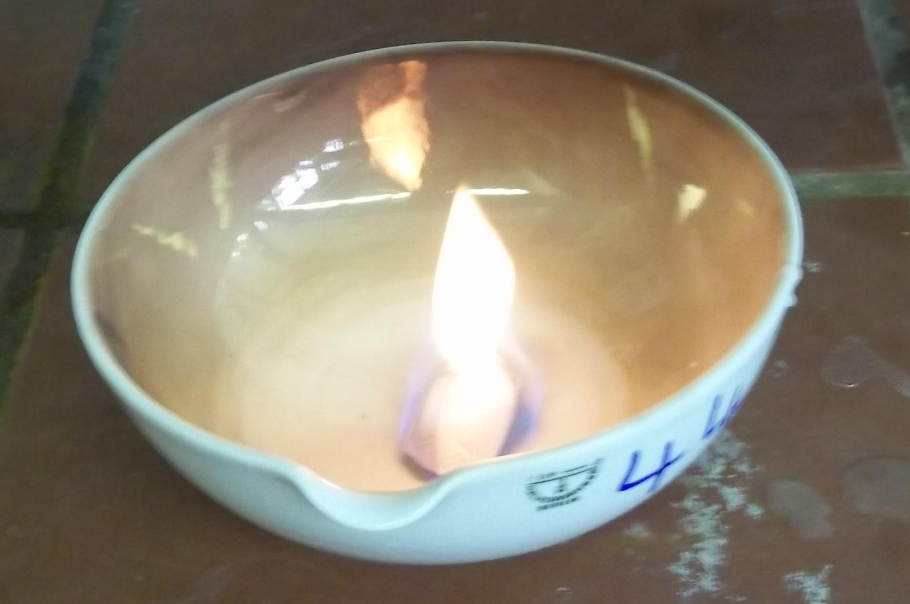
Abb. 1 - Kreide als Docht
Deutung: Die Kreide besteht aus nicht brennbarem Material. Das Petroleum steigt durch die Kapillaren nach oben und verbrennt. Die Kreide wirkt somit als Docht, der den Brennstoff zu dem Verbrennungsort transportiert.
Literatur: (Lange 2010)
Dieser Versuch kann an die Untersuchung des Teelichtes durch die SuS angeschlossen werden. Nachdem sie festgestellt haben, dass das Wachs ohne Docht nicht brennt, kann hier dessen Wirkungsweise aufgezeigt werden.
Um nicht das gesamte Petroleum zu entzünden, sollte dieses sehr sparsam eingesetzt und das Kreidestück nicht zu klein gewählt werden. Mit der Größe des Kreidestückes steigt jedoch auch die notwendige Wartezeit, bis eine Entzündung möglich ist. Für eine bessere Sichtbarkeit des Aufsteigens kann gefärbtes Lampenöl verwendet werden.

V 2 – Was brennt denn da? Röhrchentest
Dieser Versuch soll den SuS zeigen, dass bei einer Kerze Wachsdampf entsteht und verbrennt.

Materialien: Kerze, kurzes Glasröhrchen, Feuerzeug
Durchführung: In die untere Flamme einer brennenden Kerze wird ein Glasröhrchen gehalten. Wenn Dampf durch das Röhrchen strömt, wird an die andere Öffnung ein Feuerzeug gehalten.
Beobachtung: Es entsteht eine kleine Flamme an der Röhrchenöffnung.
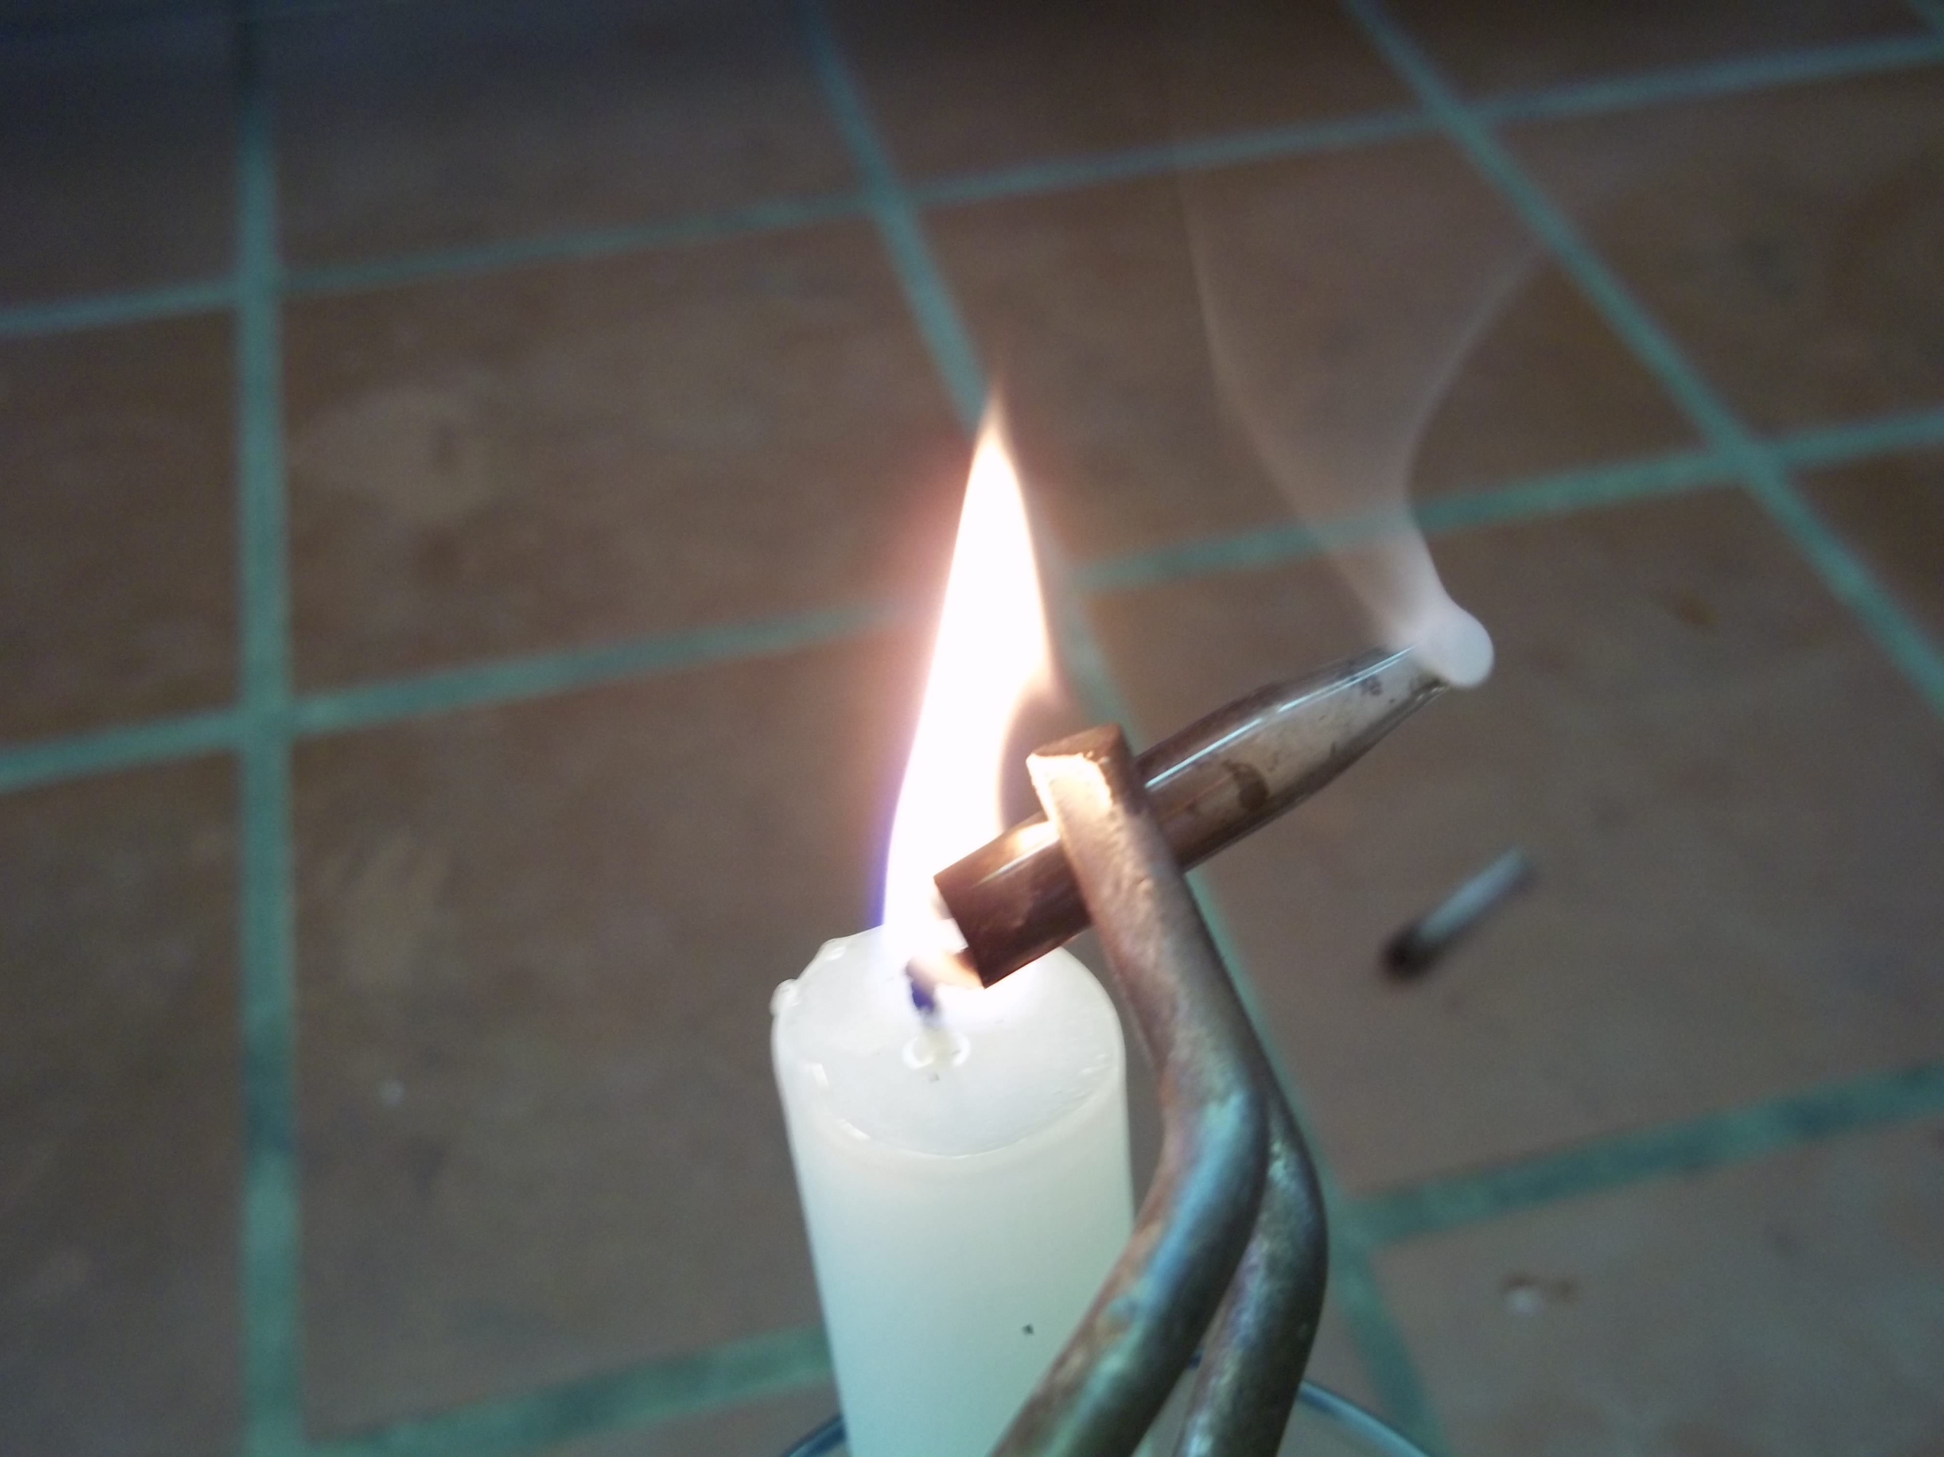
Abb. 2 - Röhrchentest
Deutung: Das Wachs der Kerze schmilzt und verdampft. In der Flamme ist noch unverbrannter Wachsdampf vorhanden, der durch das Glasröhrchen steigt und entzündet werden kann.
Literatur: (Lange 2010)
Dieser Versuch zeigt nun die Verbrennung des Wachsdampfes und sollte wie V1 nach der Teelichtuntersuchung aus V3 erfolgen. Ob zuerst die Wirkung des Dochtes oder die Notwendigkeit von gasförmigem Wachs behandelt wird, kann je nach Herangehensweise individuell festgelegt werden.
Bei dem Versuch ist darauf zu achten, dass geeignete Kerzen, die ausreichend Wachsdampf produzieren, verwendet werden. Da der Versuch nur bei genauer Platzierung des Röhrchens funktioniert, ist er eher nicht für einen Schülerversuch geeignet. Außerdem muss das Röhrchen relativ kurz sein, wodurch der Abstand zu der Flamme gering und die Verbrennungsgefahr erhöht ist.

Schülerversuche

V 3 – Was brennt denn da? Untersuchung eines Teelichts
In diesem Versuch sollen die SuS den Aufbau und die Bestandteile eines Teelichtes untersuchen. Dazu wird versucht, Wachs und Docht getrennt voneinander zu entzünden.

Materialien: 2 Teelichter, Streichhölzer, Tiegelzange
Durchführung: Ein Teelicht wird mit dem Streichholz angezündet. Das zweite Teelicht wird auseinandergenommen, sodass Wachs und Docht getrennt voneinander vorliegen. Nun wird zunächst der bloße Docht an der Teelichtflamme entzündet und der Effekt mit dem brennenden Teelicht verglichen. Anschließend hält man das Wachs in die Flamme.
Beobachtung: Der bloße Docht brennt wesentlich schneller und mit kleinerer Flamme als das Teelicht ab. Das Wachs brennt nicht sondern schmilzt.
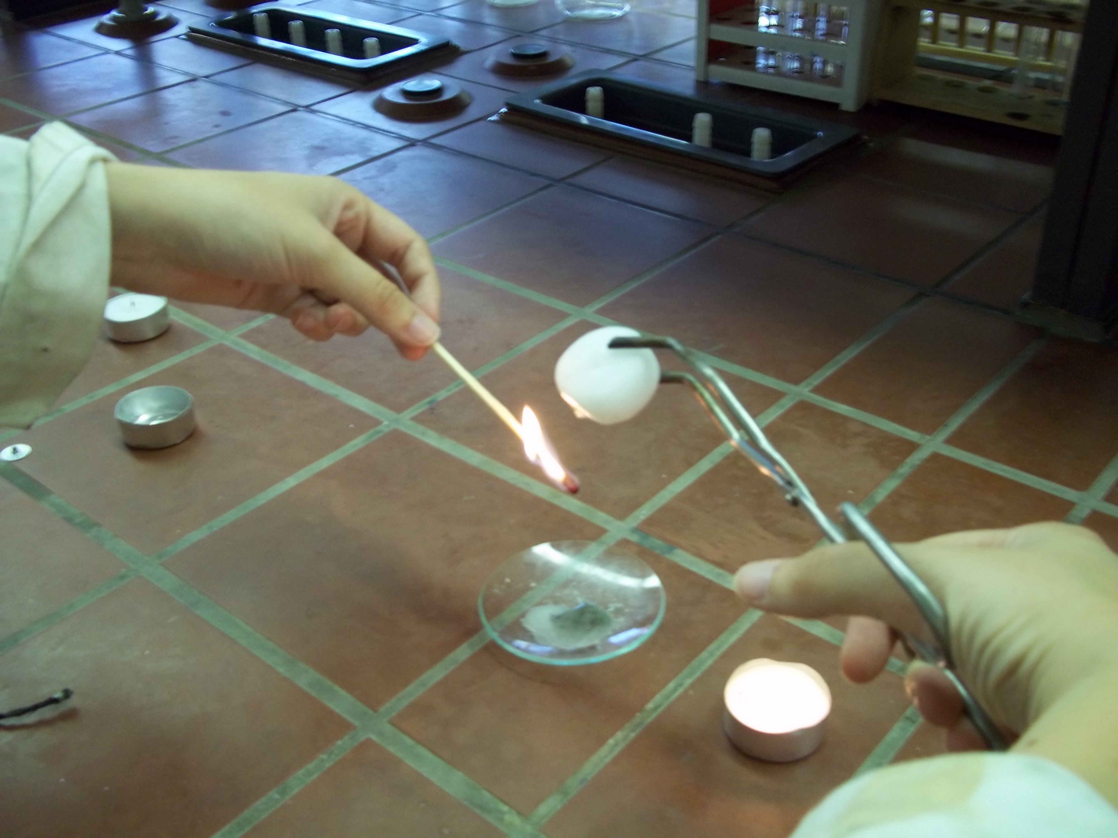
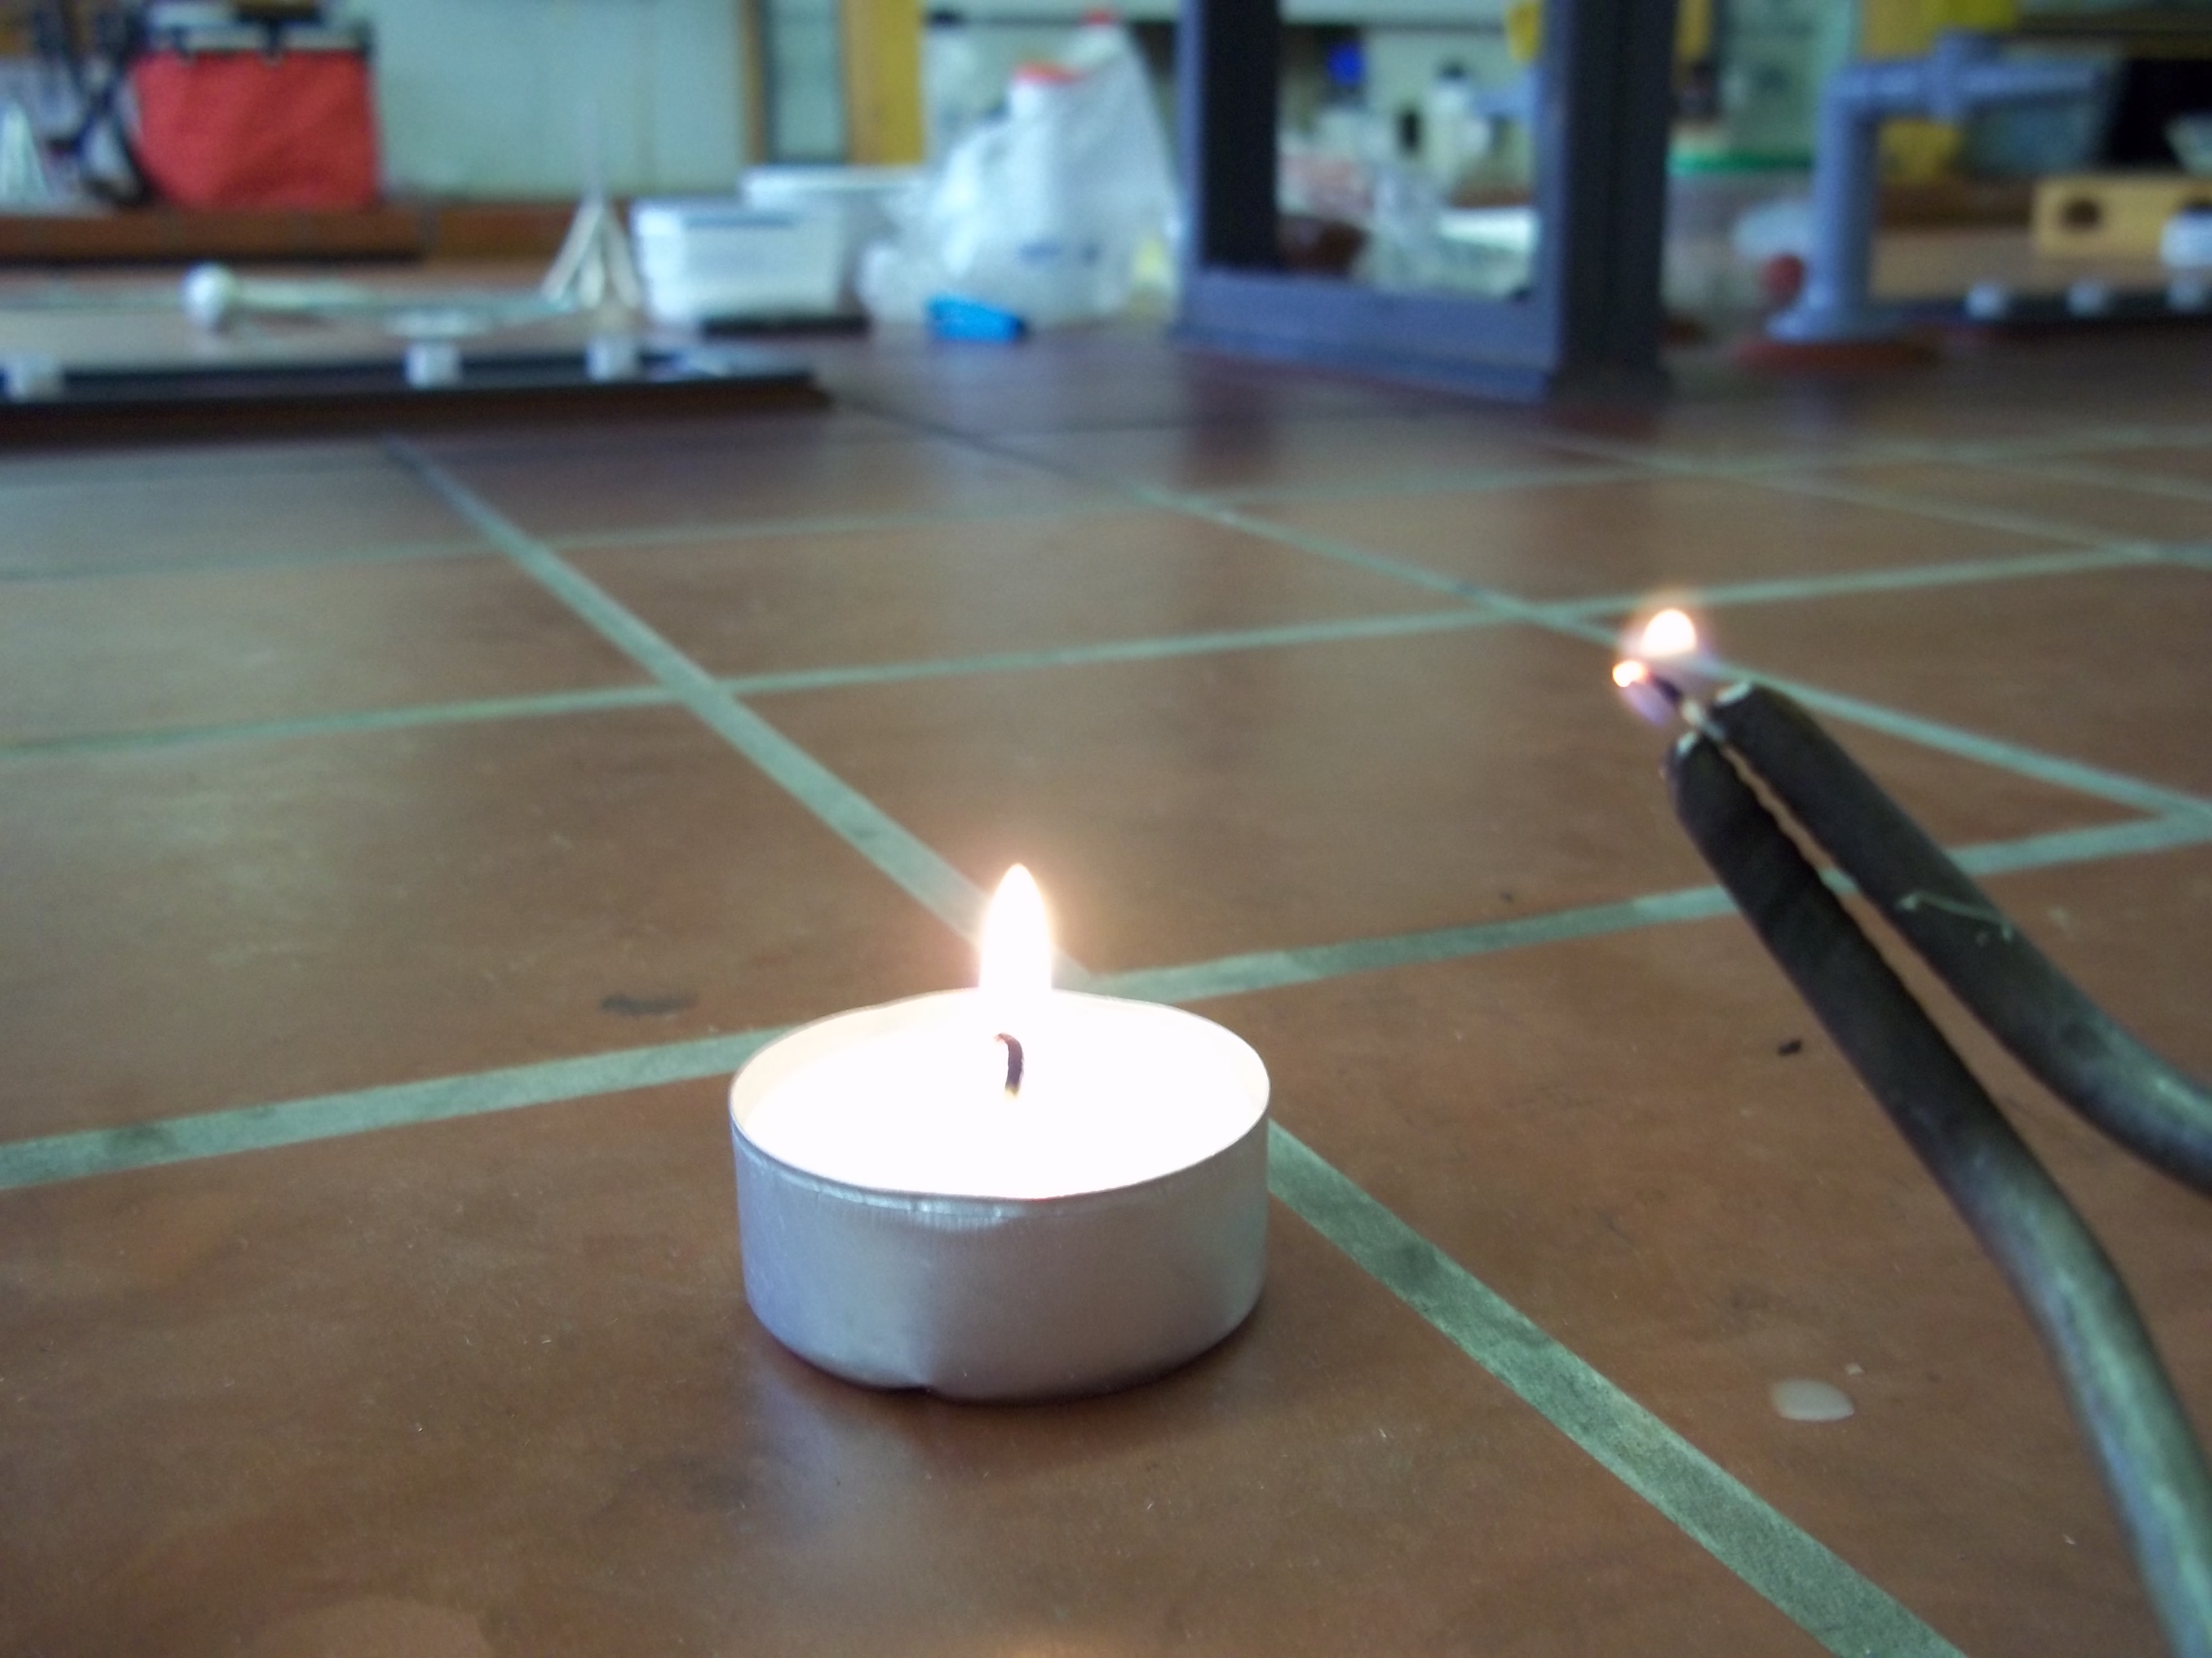
Abb. 3 und 4 - Docht und Wachs sollen einzeln entzündet werden
Deutung: Das Teelicht braucht Wachs und Docht, um zu brennen. Das Wachs liefert das brennbare Material, kann aber ohne Hilfe des Dochtes nicht entzündet werden.
Literatur: (Lange 2010)
Dieser Versuch eignet sich für eine erste Annäherung an die Funktionsweise des Teelichtes bzw. einer Kerze und sollte in der Reihe „Was brennt denn da?“ als erstes durchgeführt werden. Die genauere Funktionsweise wird dann in den Versuchen V1, V2 und V4 untersucht.
Für das Schmelzen des Wachses sollte eine entsprechende Unterlage und ein langes Streichholz verwendet werden. Alternativ könnte man das Wachs über der Flamme eine weiteren Teelichts erhitzen, sodass die Tropfen in das Teelicht fallen und keine Gefahr für die Hände besteht.

V 4 – Was brennt denn da? Die springende Flamme
Dieser Versuch soll den SuS veranschaulichen, dass bei der Kerze der Wachsdampf brennt.

Materialien: Kerze, Kerzenständer, Streichhölzer, Metalllöffel
Durchführung: Eine Kerze wird entzündet und brennen gelassen, bis die obere Wachsschicht geschmolzen ist. Dann wird sie mit dem Eisenlöffel zügig gelöscht. In den aufsteigenden Dampf hält man ein brennendes Streichholz.
Beobachtung: Schon bevor der Docht berührt wird, entzündet sich die Kerze erneut. Die Flamme „springt“ von dem Dampf in der Luft zu dem Docht.
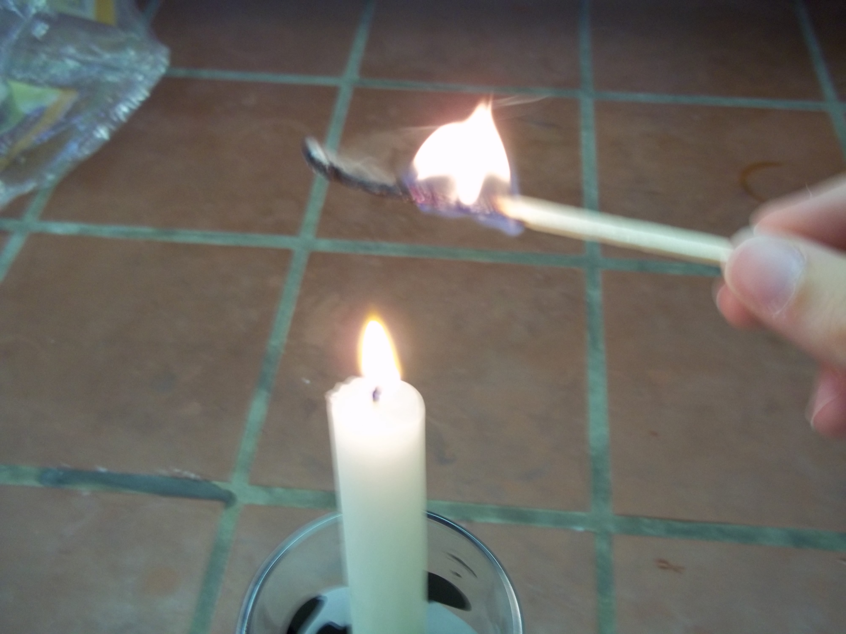
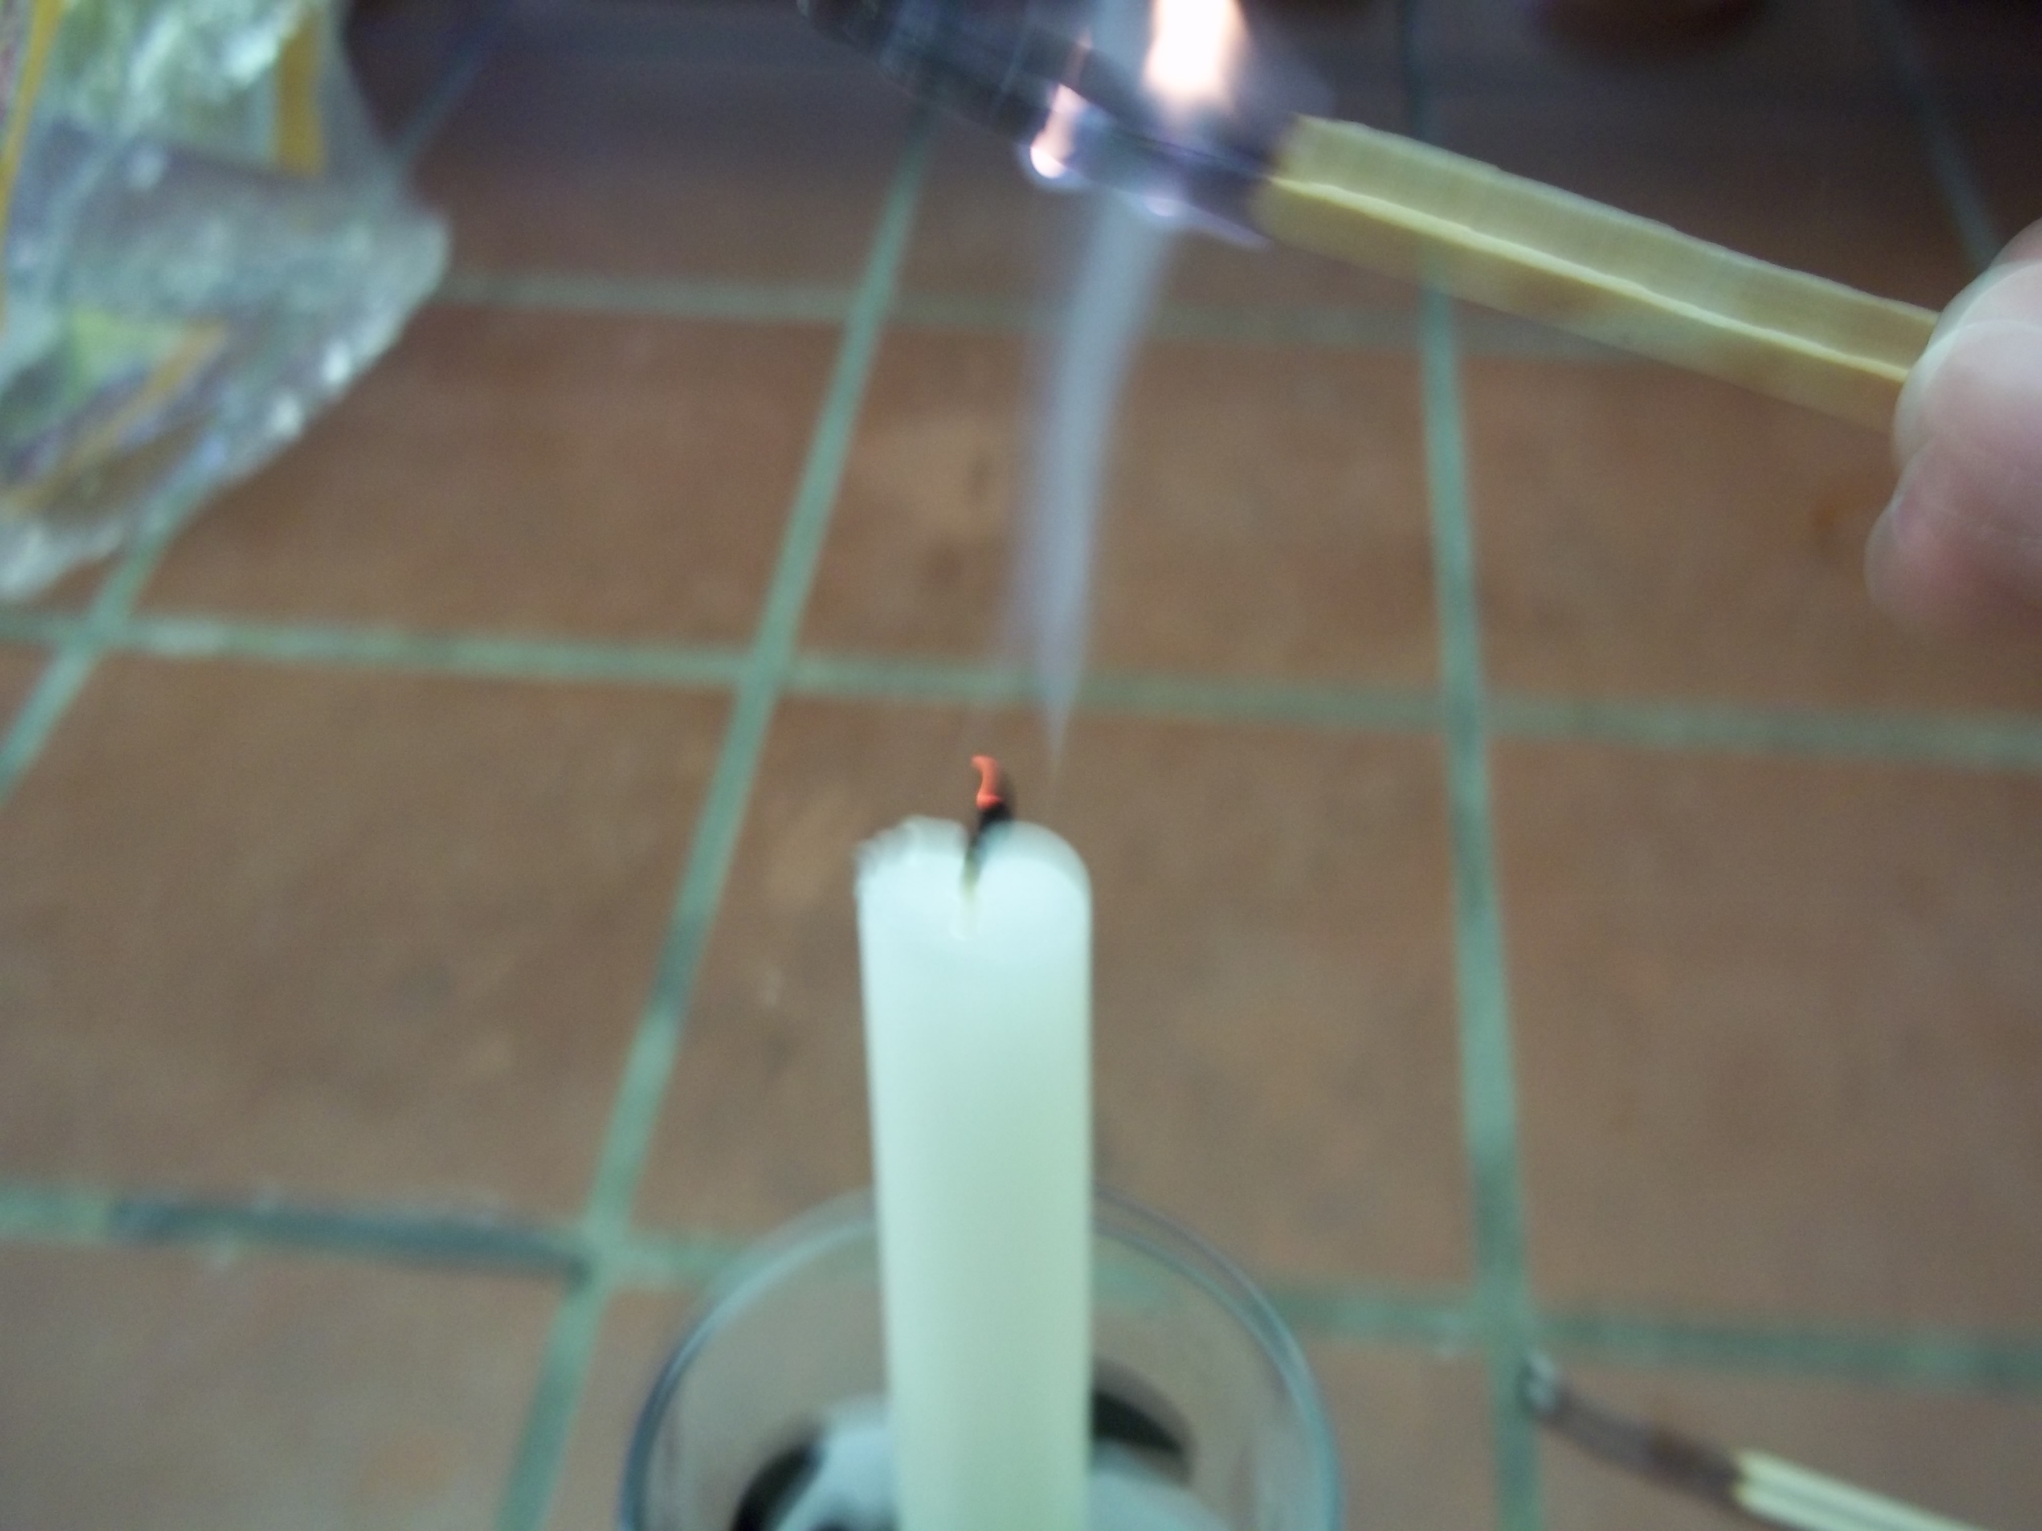
Abb. 5 und 6 - Die springende Flamme
Deutung: Das gasförmige Wachs lässt sich entzünden und brennt am Docht kontrolliert, da dieser stetig Wachsdampf zur Verfügung stellt.
Literatur: (Wiechoczek 2010), (Hecker 2010)
Das Ergebnis dieses Versuches ist ähnlich zu dem des Versuches V2, allerdings werden nicht zwei Flammen gleichzeitig beobachtet. Das Experiment kann als Schülerversuch durchgeführt werden. Dabei sollten aus Sicherheitsgründen lange, nicht zu schnell abbrennende Streichhölzer verwendet werden.
Für eine zusätzliche Motivation kann als Aufgabe (oder Wettbewerb, allerdings ist die Auswertung schwierig) gestellt werden, die Kerze möglichst weit über dem Docht neu zu entzünden.

V 5 – Ein Teelicht als Wasserpumpe
In diesem Versuch sollen die SuS an einer anschaulichen Wirkung durch die Temperaturänderung der Luft die Wärmefreisetzung des Teelichtes beobachten. Die Ausdehnung von Gasen bei Erwärmung sollte bekannt sein und noch einmal wiederholend besprochen werden.

Materialien: Glasschale, hohes Glas, Teelicht, 1-Cent-Stück, Streichhölzer
Durchführung: In die Glasschale wird ein Teelicht gestellt und daneben ein 1-Cent-Stück gelegt. Anschließend wird Wasser eingefüllt, bis das Teelicht zur Hälfte bedeckt ist. Das Teelicht wird entzündet und soll ca. eine Minute brennen. Dann bedeckt man es zügig mit dem umgedrehten Glas, das Cent-Stück bleibt unbedeckt.
Beobachtung: Nach Aufsetzen des Glases ist im Wasser außerhalb des Glases eine leichte Bläschenentwicklung erkennbar. Das Teelicht erlischt, kurz nachdem das Glas darüber gestellt wurde. In dem Glas steigt das Wasser, sodass der Pegel in der restlichen Schale sinkt und das Cent-Stück schließlich im Trockenen liegt.
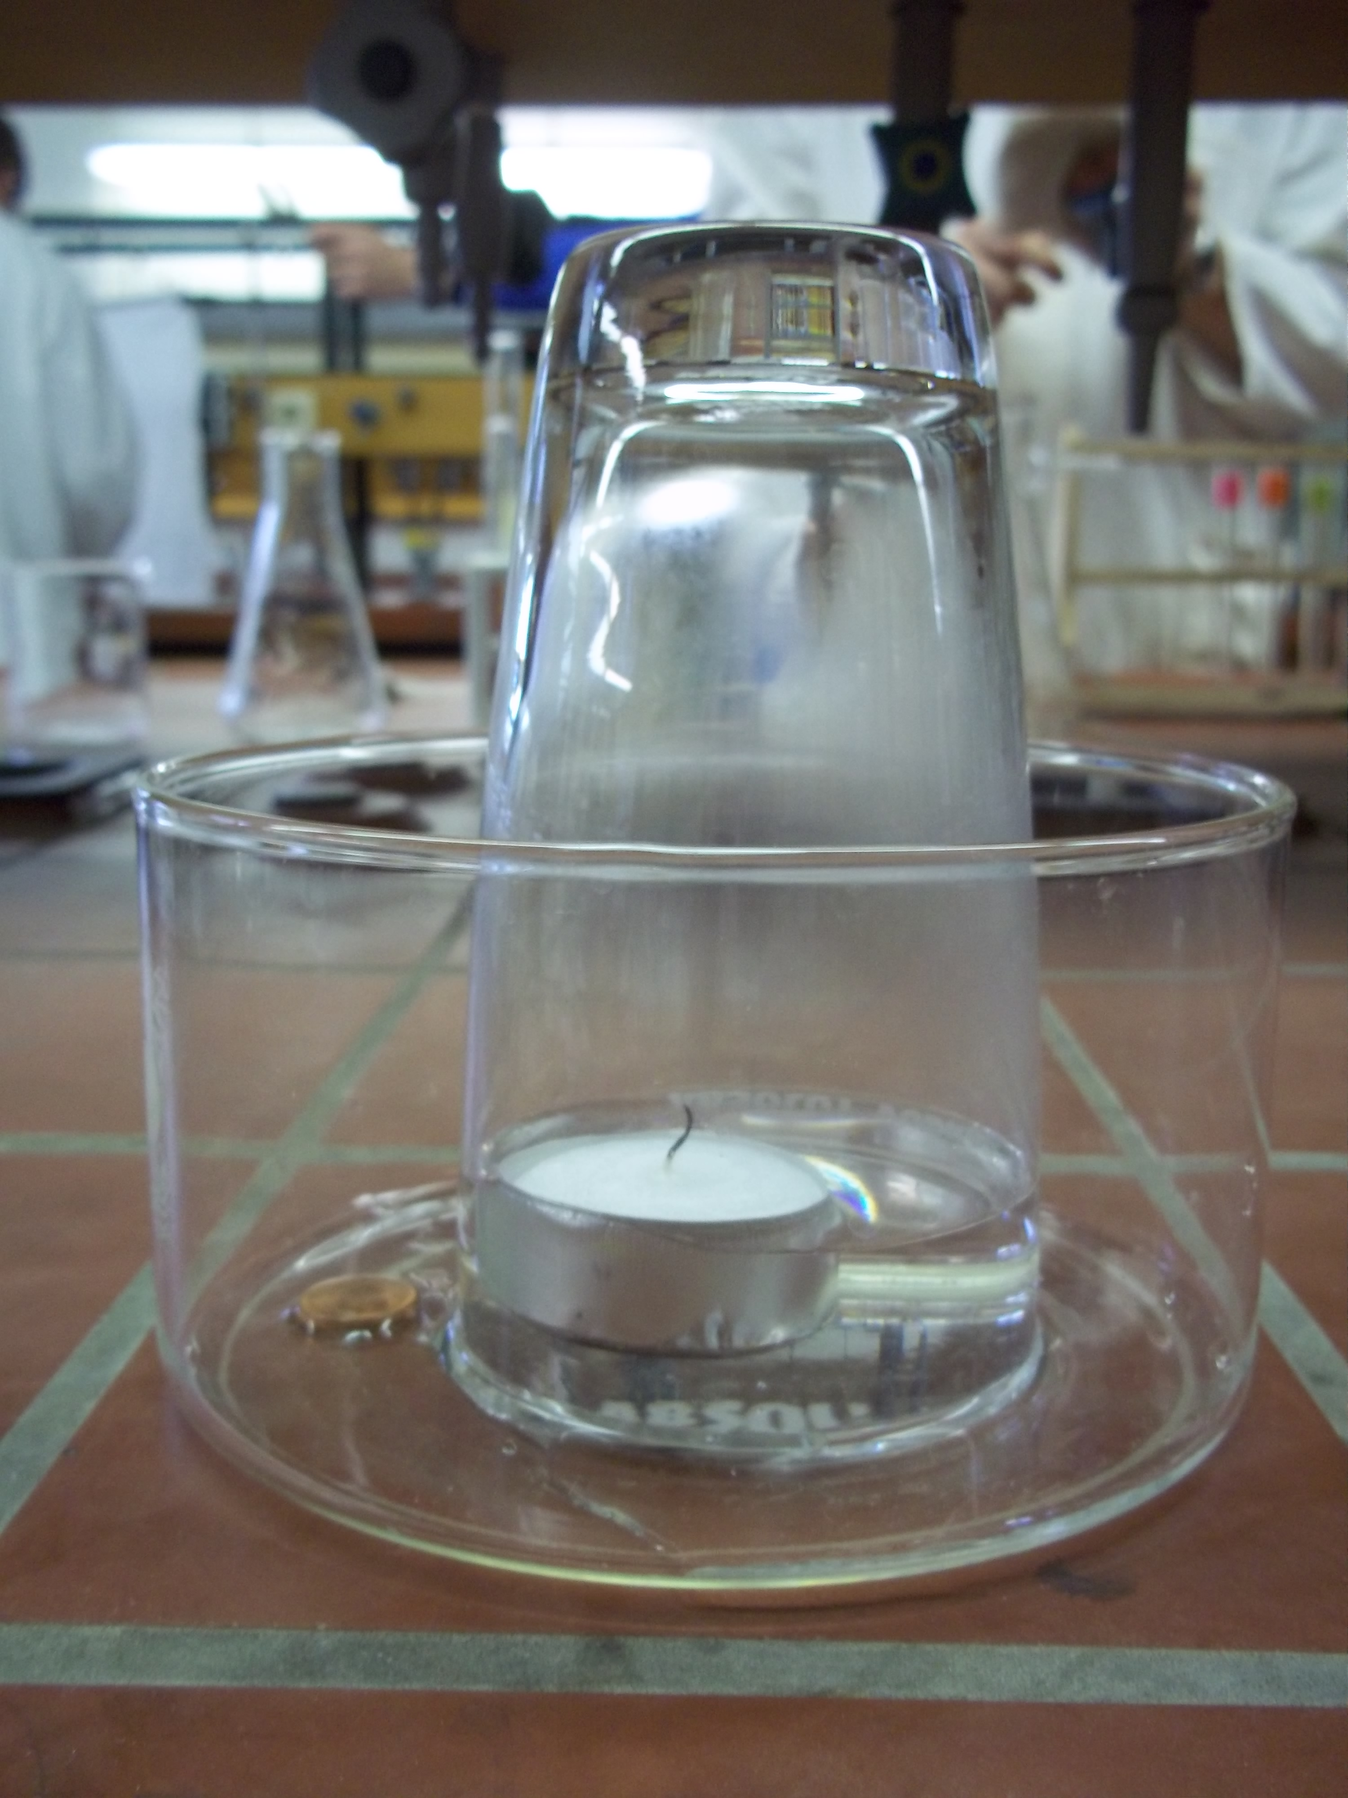
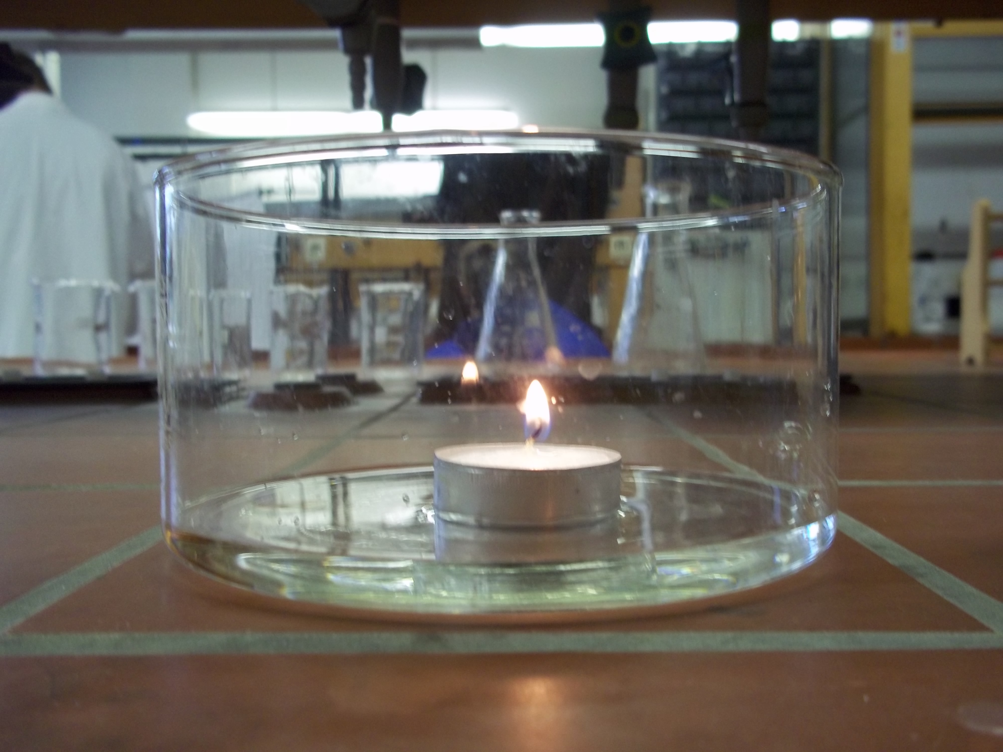
Abb. 7 und 8 - Ein Teelicht als Wasserpumpe

Deutung: Durch das brennende Teelicht erwärmt sich die Luft in dem Glas und dehnt sich aus. Ein Teil entweicht aus dem Glas. Nach Erlöschen kühlt die Luft wieder ab und zieht sich daher zusammen. Durch das geringere Gasvolumen entsteht in dem Glas ein Unterdruck und das Wasser wird von außen nach innen gedrückt.
Literatur: (Krimphove 2011)
Dieser Versuch kann beispielsweise nach der Klärung der Frage, wie das Teelicht brennt, eingesetzt werden, um eine Auswirkung dieser Verbrennung zu demonstrieren. Obwohl die Wärmefreisetzung durch die Flamme allen bekannt sein sollte, zeigt dieser Versuch anschaulich, wie groß die Wirkung bereits bei einem kleinen Teelicht sein kann. Außerdem verknüpft er die Wärmeentwicklung mit der Ausdehnung erwärmter Luft und bereitet die Notwendigkeit von Sauerstoff für die Verbrennung vor.
Bei der Erklärung ist darauf zu achten, dass keine Fehlvorstellungen entstehen. Es könnte zum Beispiel vermutet werden, dass der Effekt auf Gase zurückgeht, die bei der Verbrennung entstehen oder verbraucht werden.
Für einen stärkeren Effekt kann das Wasser auch angefärbt werden. Für das Cent-Stück sind verschiedene Gegenstände einsetzbar, die sich mit einer Geschichte verbinden oder in einen chemischen Trick einbetten lassen, mit dem das Wasser ohne Schütten von dem Objekt entfernt werden kann.

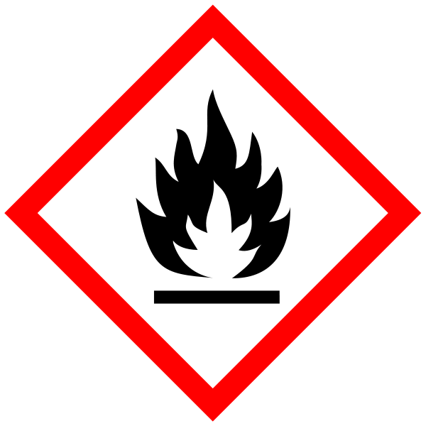
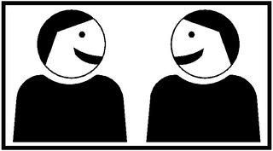
Was brennt denn da? Die springende Flamme
In diesem Versuch sollst du eine Kerze anzünden, ohne den Docht mit dem Streichholz zu berühren. Wir wollen damit prüfen, welcher Bestandteil der Kerze brennt.

Arbeite mit einem Partner oder einer Partnerin im Team!

Materialien: Kerze, Kerzenständer, lange Streichhölzer, Löschlöffel
Durchführung: Steckt die Kerze in den Kerzenständer und prüft, ob sie fest steht. Entzündet dann die Kerze mit einem Streichholz. Wartet nun etwa eine Minute, bis oben an der Kerze ein wenig Wachs flüssig geworden ist.
Ein Schüler oder eine Schülerin aus jedem Team zündet nun ein langes Streichholz an und hält es bereit.
Der andere löscht dann zügig die Kerze mit dem Löschlöffel, indem er den Löffel vorsichtig von oben auf den brennenden Docht senkt, bis dieser die Dochtspitze berührt.
Sobald die Kerze gelöscht ist, wird das bereit gehaltene Streichholz in den aufsteigenden Dampf gehalten. Versucht dabei, die Kerze anzuzünden, ohne den Docht zu berühren!
Vorsicht mit dem brennenden Streichholz! Wenn es zu kurz wird, nehmt ein neues Streichholz und wiederholt den Versuch.
Beobachtung: _________________________________________________________________________________
_______________________________________________________________________________
Auswertung: Woraus besteht der Dampf, den du aufsteigen siehst?
_______________________________________________________________________________
Kannst du die Kerze anzünden, ohne den Docht zu berühren? Begründe kurz, warum das (nicht) funktioniert.
______________________________________________________________________________

Bei einer Kerze entsteht __________________________, der mit einer leuchtenden Flamme verbrennt.

Reflexion des Arbeitsblattes
Das Arbeitsblatt behandelt im Kontext der Untersuchung der Kerze die Entzündung des Wachsdampfes. Die SuS sollen mit dem Thema Feuer und Kerzen vertraut gemacht werden und prüfen, welcher Bestandteil der Kerze brennt. Dazu ist es sinnvoll, dass zuvor geklärt wurde, dass weder das feste Wachs noch der bloße Docht die Kerzenflamme verursachen können.
Die Schüler sollen den Versuch „Was brennt denn da? Die springende Kerzenflamme“ in Zweiergruppen durchführen, beobachten und unter Anleitung inhaltliche Fragen zu der Auswertung beantworten. Schließlich sollen sie herausfinden, dass bei der Kerze Wachsdampf entsteht und verbrennt.

Erwartungshorizont (Kerncurriculum)
Fachwissen: speziell: Die SuS beschreiben die Funktionsweise einer Kerze dahingehend, dass Wachsdampf entsteht und mit leuchtender Flamme verbrennt. Sie erklären, dass der aufsteigende Dampf entzündet wird und die Flamme auf den Docht überträgt.
allgemein: Die SuS schließen aus den Eigenschaften ausgewählter Stoffe auf ihre Verwendungsmöglichkeiten.
Erkenntnisgewinnung: Die SuS experimentieren sachgerecht nach Anleitung, beachten Sicherheitsaspekte und beobachten und beschreiben sorgfältig.
Kommunikation: Die SuS protokollieren einfache Ergebnisse.

Erwartungshorizont (Inhaltlich)
Beobachtung: Die Kerze kann entzündet werden ohne den Docht zu berühren, wenn das Streichholz in den Dampf gehalten wird. Die Flamme springt von dem Dampf auf den Docht über.
Auswertung: Frage 1: Der Dampf besteht aus gasförmigem Wachs (Wachsdampf).
Frage2: Der Wachsdampf wird entzündet und überträgt die Flamme auf den Docht, wo weiterer Wachsdampf entsteht und verbrennt.
Merksatz: Bei einer Kerze entsteht Wachsdampf, der mit leuchtender Flamme verbrennt.

Literaturverzeichnis
[1] J. Hecker, Der Kinder Brockhaus. Experimente. Den Naturwissenschaften auf der Spur, Brockhaus, 2. Auflage, 2010, S. 120 f.
[2] S. Krimphove, Sachunterricht mit Methode. Wir entdecken und erkunden: Feuer und Feuerwehr, AOL, 1. Auflage 2011, S. 24 f.
[3] G. Lange, Chemie fürs Leben. Feuer und Flamme, www.chemie1.uni-rostock.de/didaktik/pdf/feuer.pdf (zuletzt aufgerufen am 27.09.2012 um 19:15 Uhr).
[4] D. Wiechoczek, Feuer, www.chemieunterricht.de/dc2/grundsch/feuer/inhalt1.htm , 07.09.2010 (zuletzt aufgerufen am 27.09.2012 um 19:17 Uhr).

